# Ant kraiko laikomų vištų kiaušinių pardavimo vidutinės didmeninės kainos Lietuvos įmonėse EUR/100 vnt. (be PVM) 2020 m. 7–10 sav.

2020 m. 7–10 sav. (2020 m. vasario 10–kovo 8 d.)

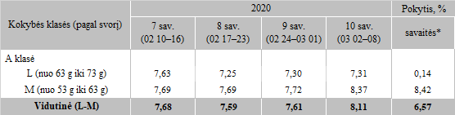

*lyginant 2020 m. 10 savaitę su 9 savaite

Pastaba: vidutinės kainos skaičiuojamos svertiniu būdu

Šaltinis: ŽŪIKVC (LŽŪMPRIS)